Men, mysteriózní horor bořící hranice žánru, představuje trailer

Originální horor sledující osamělou vdovu na vytoužené dovolené kdesi na anglickém venkově si při světové premiéře na festivalu v Cannes vysloužil ovace za svou napínavost a neotřelý pohled na žánr. Svůj úspěch následně potvrdil v amerických kinech, kde se katapultoval mezi nejúspěšnější hororové snímky letošního roku. Harper Marlow odjíždí z města do opuštěné vesnice v naději, že zde nalezne klid po rodinné tragédii. Netuší však, že okolní lesy a možná i její svědomí skrývají daleko větší hrůzy, než si myslela. Režisér snímku Alex Garland byl dlouholetým spolupracovníkem Dannyho Boylea, kterému pomáhal scenáristicky utvářet jeho nejikoničtější filmy jako Pláž či 28 dní poté. V roce 2014 režijně debutoval ceněnou sci-fi Ex Machina a žánr následoval i ve snímku Anihilace. Ve svém třetím režijním počinu se vzdálil od žánru science fiction a natočil mysteriózní hororovou podívanou nořící se hluboko do duše traumatizované ženy, jejímž největším strachem možná není její okolí, ale ona sama. Film, v němž v hlavních rolích září na Oscara nominovaná Jessie Buckley (Temná dcera) a Rory Kinnear (Skyfall), se do českých kin podívá 28. července pod hlavičkou distribuční společnosti Aerofilms.

Představujeme vám trailer k filmu: https://youtu.be/poLZifXyZpM

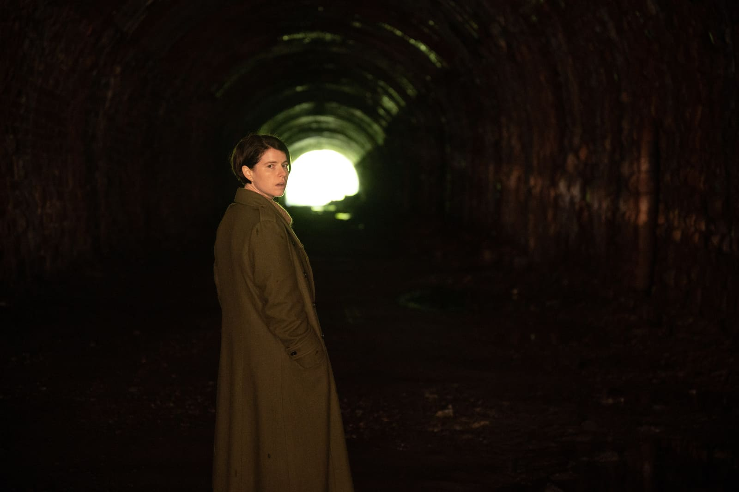

Mnoho tváří zla
Snímku vévodí vedle výkonu hlavní ženské představitelky především Rory Kinnear, který ztvárnil veškeré obyvatele vísky kdesi ve střední Anglii. „Když hrajete takový počet rolí, nemůžete hrát jen jejich osobnost nebo jejich náladu, musíte se do nich vžít a hrát, jako byste žili celý jejich den. Až tak můžete dokonale pochopit, kým jsou. Když jsem se do svých postav takto ponořil, zjistil jsem, že každá z nich reprezentuje nějaký rys toxického mužského chování,“ říká o své herecké metodě britský herec, který ve filmu ztvárnil plejádu postav od přidrzlého chlapce přes místního policistu až po magického démona lesa. Jak Kinnear, tak Buckley mají i velký podíl na scénáři samotném. V období příprav strávili více než dva týdny sami s režisérem, aby dopomohli utvářet charaktery a jejich motivace. Obě herecké hvězdy si na filmu cení především jeho nedořečenosti a otevřenosti interpretací. „Domnívám se, že ani Alex Garland sám nemá na film finální odpověď. Naopak si pokládá otázku, nad kterou by rád hloubal,“ komentuje význam snímku irská herečka.

Snímek se představí v předpremiéře na Mezinárodním filmovém festivalu v Karlových Varech, do českých kin pak zamíří 28. července.

Men
Velká Británie, 2022 | 100 minut | premiéra: 28. července
■ žánr horor, mysteriózní
■ režie Alex Garland ■ scénář Alex Garland ■ kamera Rob Hardy ■ střih Jake Roberts
■ hrají Jessie Buckley, Rory Kinnear, Paapa Essiedu, Gayle Rankin, Sarah Twomey
■ materiály ke stažení https://aero.capsa.cz/?slozka=8144
- stránka filmu https://www.aerofilms.cz/men/
- trailer https://youtu.be/poLZifXyZpM

■ synopse
Harper (Jessie Buckley) odjíždí na malebný anglický venkov odpočinout si a srovnat si myšlenky po nedávné tragédii v osobním životě. Okolní příroda však působí značně zneklidňujícím dojmem a Harper má neodbytný pocit, že ji kdosi či cosi zpoza stromů sleduje. Co nejdříve vypadá jako plíživý děs, se brzy promění v opravdovou noční můru. Vizionářský režisér Alex Garland (Ex Machina, Anihilace) se ve své horečnaté vizi vydává do nejtemnějších zákoutí lidské mysli a přichází s originálním mysteriózním hororem plným hutné atmosféry a neotřelých režijních nápadů.

Kontakt pro novináře: Beata Mrazíková, beata@aerofilms.cz, +420 773 101 998, www.aerofilms.cz, fotografie v tiskové kvalitě a další materiály ke stažení na https://aero.capsa.cz (přístupové údaje na vyžádání).

